
Manual de usuario
Demo del recomendador · Basket Analytics · Instacart
En una frase: el sistema le arma a cada cliente su próximo carrito a partir de su historial. Le acierta la compra habitual a casi 9 de cada 10 clientes, y además le sugiere productos nuevos sin quitarle lugar a lo que sí necesita.
1. Qué es el sistema
El sistema recomienda a cada cliente los productos de su próximo pedido a partir de su historial de compras. Entrega dos cosas separadas, en distintos lugares de la pantalla: un bloque de recompra, con el carrito habitual (los productos que el cliente vuelve a comprar), y un bloque de sugerencias, con productos nuevos que podría necesitar. No los mezcla, para no vender de más ni tapar lo que de verdad le sirve al cliente.
2. Para quién es este manual
Está pensado para un usuario de negocio o un stakeholder, no para alguien técnico. No hace falta saber programar ni conocer el modelo por dentro: alcanza con seguir los pasos de este manual.
3. Requisitos y cómo acceder
La demo es una aplicación web hecha en Streamlit, ya publicada en línea. Se abre desde un navegador moderno (Chrome, Edge o Firefox) en la dirección https://basket-analytics-instacart.streamlit.app/, sin instalar nada en el computador. La primera vez puede tardar unos segundos en cargar.
4. Uso paso a paso
- Abre la dirección de la demo en el navegador y espera unos segundos a que cargue.
- Usa el menú superior para recorrer las secciones: el problema, los clientes, cómo predice el modelo, los dos bloques y los ejemplos.
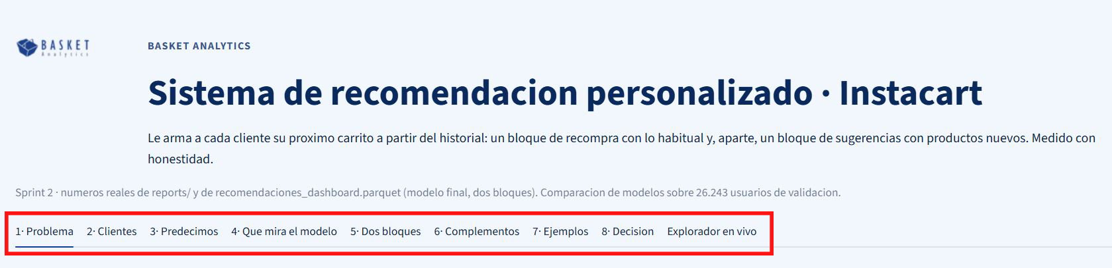
- En la sección Explora, elige un cliente real de validación para ver sus dos bloques: arriba el carrito habitual (hasta 10 productos) y, aparte, las sugerencias de productos nuevos (hasta 5, 2 o 1 según el tipo de cliente).
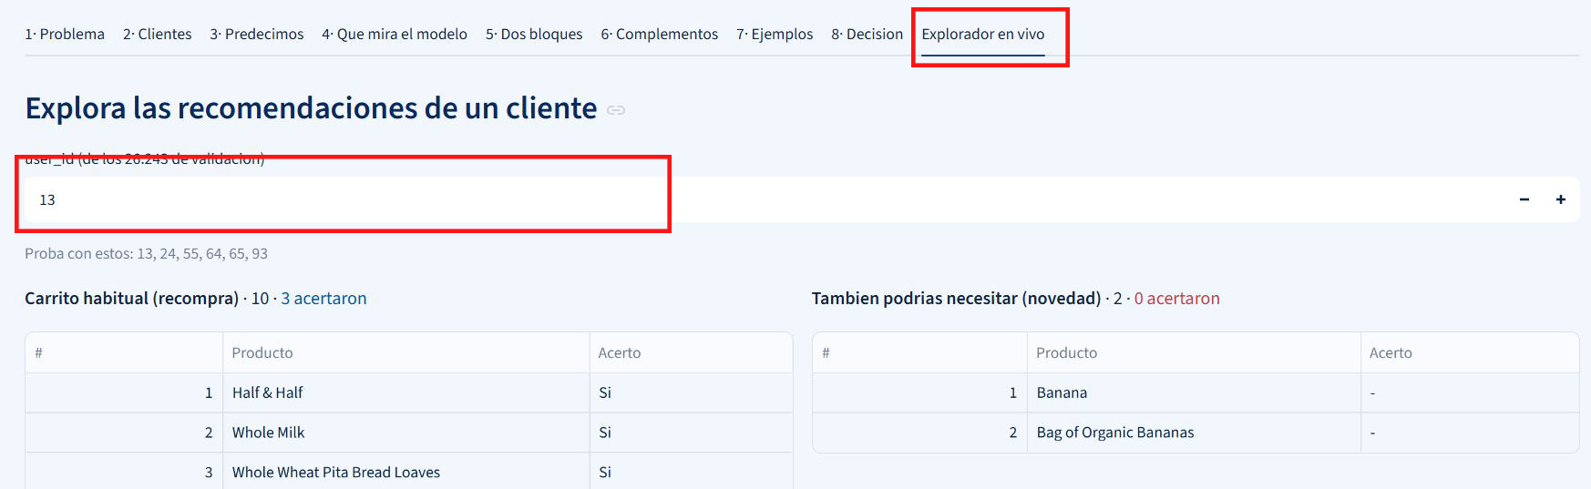
- Cada recomendación indica el producto y si el cliente efectivamente lo compró en su siguiente pedido (columna de acierto).
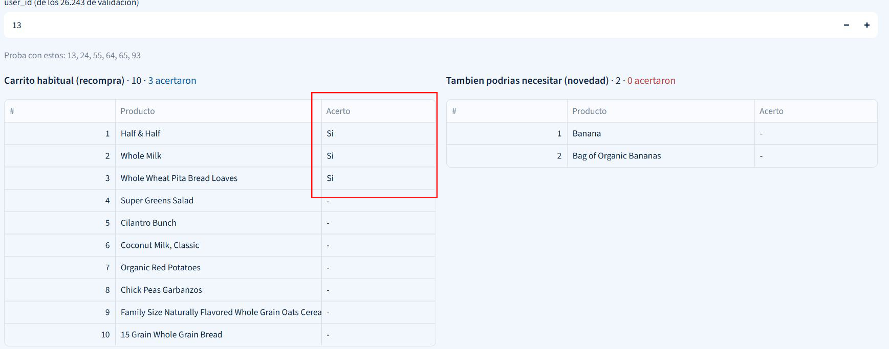
5. Cómo interpretar las recomendaciones
El bloque de recompra ordena los productos que el cliente ya compra por probabilidad de que vuelva a comprarlos. El bloque de sugerencias propone productos nuevos, apoyado en reglas de asociación (productos que suelen comprarse juntos). Un acierto significa que el producto recomendado apareció en el siguiente pedido real del cliente. La demo puede mostrar esa columna porque reproduce una evaluación histórica: se conoce la última orden real de cada cliente.
Las cinco métricas que resumen el desempeño, en simple:
- Hit Rate: de cada 100 clientes, a cuántos les acertamos al menos un producto de su próximo pedido. Es la métrica principal (casi 9 de cada 10).
- Recall: de todo lo que el cliente compró, qué proporción logramos capturar.
- Precision: de lo que recomendamos, qué proporción acertó.
- Lift: cuántas veces mejor que recomendar lo más vendido. Aquí es +407%, es decir unas cinco veces.
- Novedad: qué tan seguido acierta el bloque de sugerencias con productos que el cliente nunca había comprado.
6. Ejemplos
El desempeño se ve distinto según el tipo de cliente. Para un cliente heavy (mucho historial), el bloque de recompra suele acertar algo de su carrito habitual y basta con una sugerencia nueva (ver imagen a continuación). Para un cliente nuevo (poco historial), el bloque de recompra acierta lo que puede y el bloque de sugerencias es más grande (hasta 5), porque es donde más pesa el descubrimiento. Por ejemplo, un cliente nuevo puede recibir sus productos habituales en el carrito y, en el bloque de sugerencias, productos nuevos populares como plátanos o palta que en ese pedido no compró: el descubrimiento es más difícil por naturaleza.
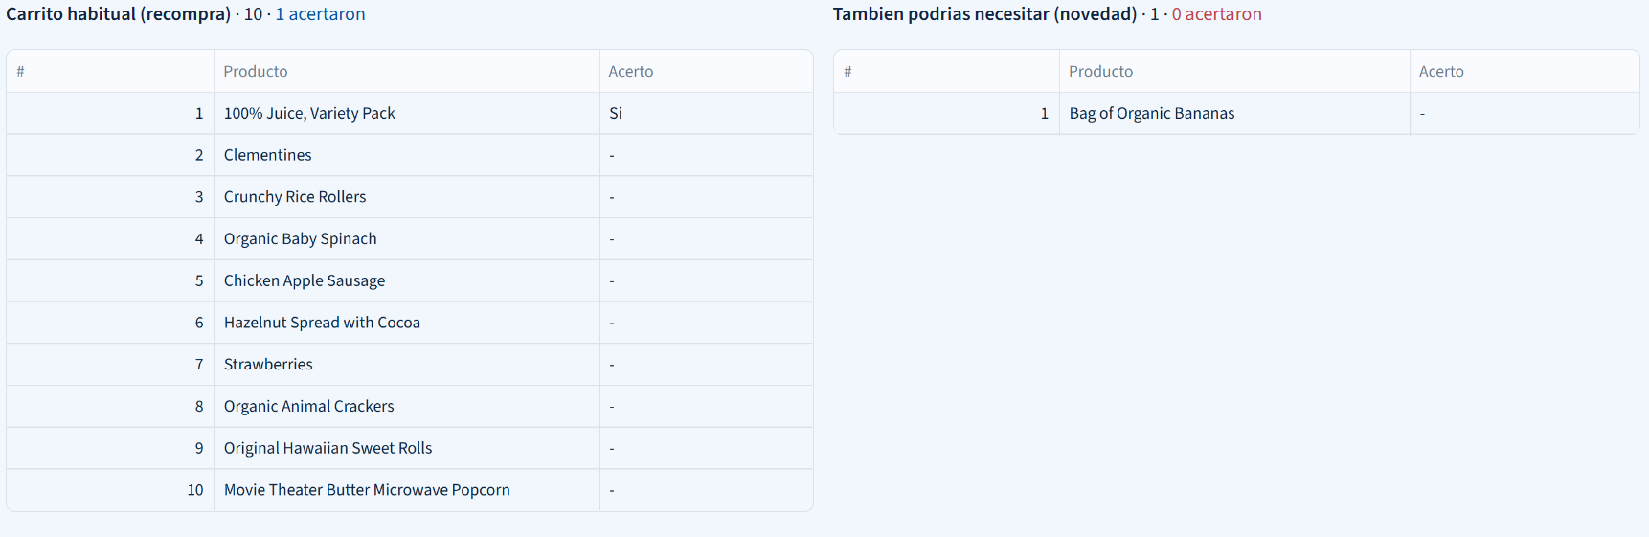
Predicción para un cliente Heavy, con 10 productos en recompra y 1 en novedad.
7. Qué hace y qué no hace el sistema
Qué hace: predice la recompra (lo que el cliente ya compra) y sugiere algunos productos nuevos relacionados con su historial.
Qué no hace: no adivina gustos nuevos fuera de las reglas de asociación, y no usa precio ni promociones, porque el dataset de Instacart no los trae. Hoy el límite no es el modelo sino el dato: para mejorar el descubrimiento haría falta información nueva, como precio y promociones. Esto está respaldado por cinco experimentos de mejora que no cambiaron el resultado.
8. Preguntas frecuentes
¿Por qué a veces veo menos de 10 productos? Los tamaños son máximos, no fijos. Un cliente con poco historial puede recibir menos de 10 en el carrito habitual (le ocurre al 6% de los clientes y al 14% de los nuevos), y las sugerencias también pueden venir incompletas.
¿Por qué el cliente nuevo recibe más sugerencias que el heavy? Porque el descubrimiento rinde más en los clientes nuevos (se sabe poco de ellos) y menos en los heavy (muy predecibles). Por eso el bloque de sugerencias es más grande justo donde más se necesita.
¿Qué significa un acierto? Que el producto recomendado apareció en el siguiente pedido real del cliente.
9. Soporte
Ante un problema con la demo o una duda sobre las recomendaciones, escribir al equipo de Basket Analytics.

